RAPPORT MENSUEL DE MONITORING DE PROTECTION
Région de Diffa | Février 2020
Chiffres globaux - Région de Diffa  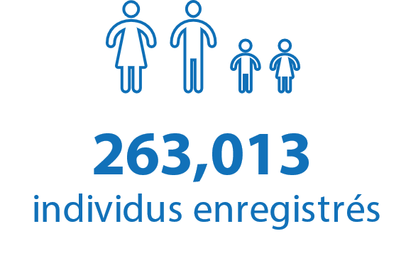  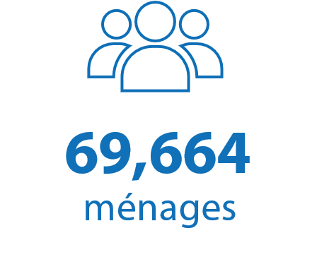  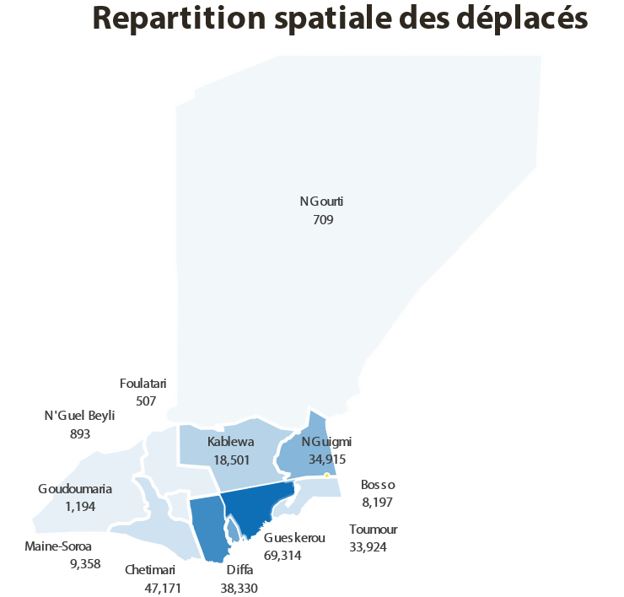  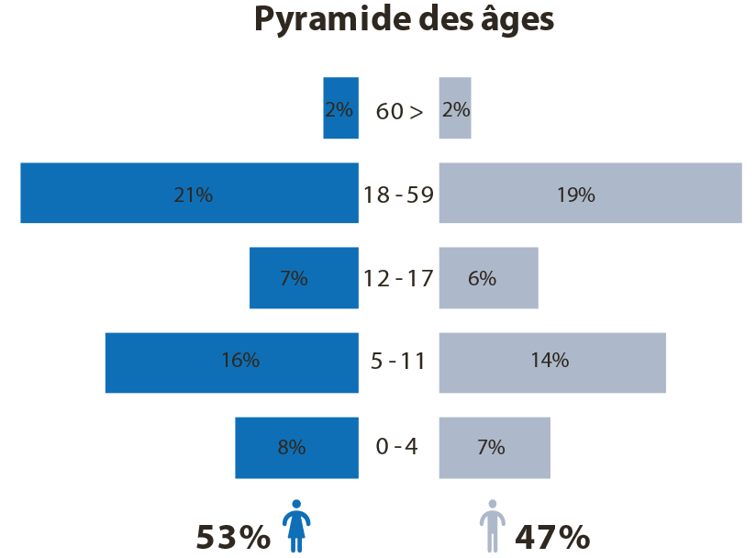  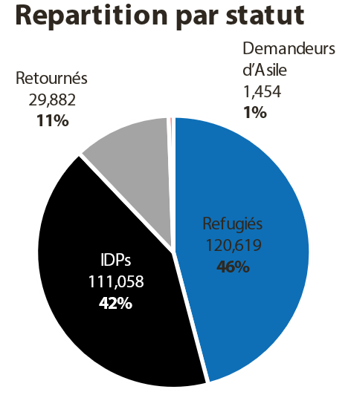  Chiffres clés du rapport  63 cas de violations ;  143 victimes ;  60% des victimes sont des femmes et des enfants ;  18% des victimes sont des mineurs ;  Tendances mensuelles  Types d’incidents  Incidents par commune  - Mouvements des populations  1,429 ménages  6,636 individus  Auteurs des Incidents  Victimes des incidents | - APERCU DE L’ENVIRONNEMENT SECURITAIRE ET DE PROTECTION  La situation sécuritaire et de protection dans la région de Diffa demeure caractérisée par l’activisme transfrontalier des Groupes Armés Non Etatiques (GANE), les opérations militaires contre ces derniers, la grande criminalité caractérisée par le grand banditisme et les enlèvements contre paiement de rançons. L’on remarque une recrudescence des actes repréhensibles et violations ayant comme auteurs des civils. Le climat de méfiance lié à l’insécurité ambiante crée une psychose au niveau des populations vivant dans des sites non sécurisés, mais aussi au sein des acteurs humanitaires. En janvier 2020, la commune de N’Guigmi avait enregistré 8 incidents. Mais en février, on y dénombre 20 incidents (dont 5 cas d’incendie), avec principalement 10 cas de violences conjugales, 3 cas d’enlèvements, et 2 cas de vol/extorsions de biens. On constate que la population en elle-même constitue une source d’insécurité dans la ville de N’Guigmi et dans les sites situés à l’Est jusqu’à Rimi, particulièrement à l’encontre des femmes et filles. Au-delà de la zone frontalière qui s’étend sur toute la bande Sud de la région, dans et autour des îles du Lac Tchad, l’insécurité s’étend aussi dans le Nord-Est. Mais les incidents relevés ne touchent pas les communes de Chétimari, Foulatari, N’Guel Beyli, Foulatari et Goudoumaria.  Il convient de mentionner pour le déplorer, la résurgence des engins explosifs improvisés (EEI), avec 3 cas d’accidents enregistrés dans les communes de Bosso (02 cas) et Gueskerou (01) cas.  - CONTEXTE OPERATIONNEL  De façon générale, le contexte opérationnel dans la zone demeure caractérisé par le sentiment d’insécurité et reste tributaire de la présence des groupes armés non étatiques (GANE), des activités militaires des FDS et des actes criminels dans toutes les communes. La crainte liée aux enlèvements massifs que connaît la région est largement perceptible. Le tout, sans oublier la persistance des mesures de restrictions (No Go zone) dans les communes de Bosso, Toumour, Gueskerou et Chétimari (Sud) qui connaissent des infiltrations répétées des éléments des GANE. Un mouvement continu de populations à la suite des menaces des GANE et la présence des engins explosifs improvisés (EEI).  - MOUVEMENTS DES POPULATIONS DANS LA REGION  Les incursions et exactions perpétrées par les GANE sur la population continuent de créer des mouvements tant à l’intérieur qu’à l’extérieur de la région. Aussi, un total 1,429 ménages de 6,636 personnes se sont déplacés du fait de l’insécurité créée par les GANE.  En comparaison avec le mois de janvier qui a enregistré un mouvement de 819 ménages de 3 656 personnes, le mois de février est le mois où la population a connu le plus de déplacements de personnes.  Dans le dénuement total, ces populations fuient les incursions des GANE pour chercher la sécurité et la protection. Ce qui n’empêche pas les GANE et les bandits armés de continuer à perpétrer les enlèvements avec demande de rançons et les extorsions de biens.  Statuts Lieux de provenance Lieux de déplacement Motifs/Causes de déplacement ou de retour Nombre de ménages  PDIs Ngouboa, Nga Choulligui Chanel, Boula Hardé, Dagoudo et Kaouré Toumour Extorsion de bien et enlèvements massifs de personnes contre rançon. 394 ménages  Nguel djangoudo, Bassouri et Ngaraou Kindjandi Arabe 224 ménages  Koudo Kaouwa Bosso 66 ménages  Nguel Chilliki, Kaouré, Chanel, boula Hardé Toumour 329 ménages  Mandara Kairam Korkolle Enlèvements, vols et pillages 40 ménages  Rimi N’Guigmi (Boudouma Malien) 70 ménages  Réfugiés Daimaram, Maiduguri Kindjandi secteur 4 Menaces, enlèvements et extorsion de biens 8 ménages  Déplacés tchadiens Kaiga Ngouboa, Massakani, Daboua, Tchoukou Talé, demaram, Kaiga, Ngouboa Kindjandi secteur 5 Menaces, enlèvements et extorsion de biens 75 ménages  Retournés Tchoukou Talea Demaram, Daboua, Kaiga Kindjandi secteur 5 Menaces, enlèvements et exactions diverses 67 ménages  N’Goubouaboua Diffa Charre 1 ménage  - Mouvement inter sites  Au cours du mois de février 2020, les incursions ont occasionné le mouvement total de 1,123 ménages de 5,153 personnes (2,284 hommes et 2869 femmes) dans les communes de Gueskerou, Bosso et N’Guigmi. Les principaux sites ayant accueilli les déplacements de personnes en inter sites sont Kindjandi, Toumour, Bosso et N’Guigmi.  Dans les sites d’accueil, ces déplacés, pour la plupart démunis (leur cheptel étant sans cesse pillé ou vendu pour payer des rançons), arrivent presque dépouillés de tout. Ils vivent de la solidarité de ceux qui les précèdent, de la population hôte qui leur offre la terre où s’installer, vivres et matériels de confection d’abris d’urgence faits d’étoffes, de vieilles moustiquaires et de pailles. Leurs principaux besoins sont les vivres et abris. Mais à Kindjandi, en plus de ces besoins, il y a un manque d’eau dû aux pannes répétitives du forage.  Les sites de provenance sont les campements situés autour de Toumour, Koudo Kaoua, Mandara et Rimi où il y a des incursions régulières, des enlèvements et pillages menés par les GANE.  - Mouvement du Tchad vers le Niger  Au cours du mois de évrier 2020 :  - 157 ménages de 762 personnes en provenance du Tchad ont été enregistrés.  - Il y a eu également 8 ménages de 41 personnes de réfugiées du Nigéria dont 19 de sexe masculin et 22 de sexe féminin provenant de Maiduguri via Daimaram au Tchad à destination de Kindjandi. Les motifs sont les exactions des GANE caractérisées par des enlèvements, des assassinats et extorsions de biens.  - 81 autres ménages de 385 personnes dont 174 de sexe masculin et 211 de sexe féminin de nationalité tchadienne en provenance des villages de Ngouboa, Kaiga, Daboua, Massakani au Tchad ont été accueillis à Kindjandi.  - 68 ménages de retournés nigériens de 336 personnes dont 147 de sexe masculins 189 de sexes féminins provenant de Kaiga, Daboua, Ngouboa, au Tchad sont aussi arrivés à Kindjandi. Arrivés démunis, ils vivent dans des abris de fortune, sans vivres, dans la promiscuité totale, ce qui les expose à divers risques de protection.  Les conditions de vie dans une telle situation, sont de plus en plus difficiles, par la pression énorme exercées sur les ressources déjà très limitées. Les besoins en abris, vivres et eau potable ne cessent de croître au quotidien, vu le caractère dynamique des mouvements.  - INCIDENTS DE PROTECTION  63 incidents de protection/violations ont affecté la région de Diffa durant la période sous- examen, notamment dans les communes de Toumour, Gueskerou, Diffa, N’Guigmi et Bosso. A la suite de ces incidents, 143 victimes ont été enregistrées.  Violation du droit à la liberté Violation du droit à la propriété Violation du droit à la l’intégrité physique Violences sexuelles Total  COMMUNES Arrestations arbitraires Enlèvements Recrutement/enrôlements forces Travaux forces Vol/Extorsions/ de biens Incendies Taxes illégales Déguerpissements forces Homicides Agressions phy /coups et blessures physiques Mutilations Mines exposition Viols Agressions sexuelles Agression physiques Sexe de survie Violences psychologiques  Gueskerou 1 1 2 0 1 3 1 0 0 0 0 1 0 1 0 0 0 11  Toumour 1 3 0 0 0 0 0 0 2 0 0 0 0 0 0 0 0 6  Bosso 2 3 0 0 0 0 0 0 0 0 0 2 0 0 0 0 0 7  Diffa 0 0 0 0 0 4 0 0 3 2 0 0 4 0 0 0 0 13  N’Guigmi 0 3 0 0 2 5 0 0 0 2 0 0 0 1 0 3 10 26  Total 4 10 2 0 3 12 1 0 5 4 0 3 4 2 0 3 10 63  Désagrégation des incidents en Février 2020  La répartition des incidents se fait comme suit : 10 cas d’enlèvement, 3 cas d’extorsion de biens/vols/pillages, 2 cas d’agression physique, 2 cas de coups et blessures, 4 cas de viol, 4 cas d’arrestations arbitraires, 2 cas d’agressions sexuelles, 3 cas d’accidents de EEI, 5 cas d’assassinats/ meurtres, 10 cas de violences psychologiques dans les ménages, 3 cas de sexe de survie, 2 cas d’enrôlement dans les GANE, 1 cas de taxe illégale imposée aux pécheurs par les GANE, 12 cas d’incendie ayant détruit biens et abris de 40 ménages dont 32 réfugiés et 8 IDPs.  - Répartition des incidents par commune  Les communes concernées par lesdits incidents sont :  - N’Guigmi (26),  - Diffa (13),  - Gueskerou (11),  - Bosso (07)  - Toumour (06)  La commune de N’Guigmi est de loin celle qui a enregistré le plus d’incidents de protection. Elle cumule à elle seule le nombre d’incidents documentés à Gueskerou, Toumour et Bosso. La seconde commune en termes d’incidents est Diffa, suivie de Gueskerou puis Bosso et vient enfin Toumour. Au niveau de la commune de Diffa, les incidents ont tous pour auteurs les civils alors qu’à N’Guigmi, les principaux auteurs sont aussi bien les civils que les éléments des GANE.  31 personnes ont été enlevées puis libérées contre paiement des rançons, soit (20 hommes, 7 femmes et 4 filles) Pour l’instant, les victimes d’enlèvement refusent de fournir plus d’informations sur les circonstances de leurs libérations par crainte de représailles. Les populations ont développé un mécanisme de collecte communautaire des fonds pour procéder au paiement des rançons et faciliter la libération des otages.  - Répartition des victimes par statut légal  - Auteurs des incidents  Les principaux présumés auteurs des violations sont la population civile en raison du nombre élevé des cas de VBG, dépassant largement les GANE habituellement en tête. Pour ce mois, les éléments des GANE viennent après les civils, suivis par les FDS et, dans une moindre proportion, les bandits armés.  - Incendies  Douze (12) cas d’incendies ont été enregistrés au cours du mois de février 2020 et ont affecté 40 ménages (32 ménages de réfugiés et 8 ménages des IDPs). La recrudescence de ces incendies accidentels est liée à la période où l’Harmattan souffle, aggravé par la promiscuité des abris en matériaux inflammables et une négligence malgré les sensibilisations.  - Victimes des incidents par genre et âge  Les femmes sont les plus touchées, suivies par les hommes et des filles. Les filles et femmes sont les plus exposées aux violations car, en plus des exactions des GANE et du banditisme, elles sont les seules à être victimes des violations liées aux SGBV. Les hommes quant à eux sont victimes des assassinats, enlèvements, arrestations et exactions des bandits armés.  Si les acteurs de protection ont toujours décrié le faible taux des dénonciations des incidents SGBV, il convient de noter l’impact positif des sensibilisations sur la communauté qui accepte de plus en plus de dénoncer cette typologie de violations.  Relativement à leurs statuts, les déplacés internes sont les plus affectés par les incidents de ce mois et dépassent le cumul des victimes autres statuts.  Groupes Total victimes  Hommes 57  Femmes 60  Filles 19  Garçons 7  Total 143  - ACCES AUX BESOINS SOCIAUX DE BASE ET ASSISTANCE HUMANITAIRE (BESOINS PRIORITAIRES URGENTS)  Dans la majorité des sites couverts par les équipes de monitoring de protection, les besoins sociaux de base et les besoins humanitaires des populations sont restés les mêmes et s’expriment toujours par des besoins alimentaires, des besoins en abris, en santé et éducation ainsi que dans le secteur du WASH.  Site Problème d’accès prioritaires Commentaires  N'guitchouma Eau, WASH Source d'eau à 3km, insuffisance de latrines  Santé, Centre de santé à 7km.  Education Pas d'école sur le site et personne ne fréquente l’école  N’galewa Santé, Pas de structure de santé, mais clinique mobile par ACF  Education, Mauvais état des équipements scolaires  WASH Point d'eau non fonctionnel, un puits dans un mauvais état à 1 km, et faible couverture en latrines  Adjiri Santé, Le centre le plus proche est situé à 07 ou 8 km (Kabléwa et Kawa)  Education, Mauvais état des équipements scolaires  WASH Point d'eau à 05 km du site, insuffisance de latrines  Tchetcheno Wash/eau Point d’eau à Kabléwa et longue durée d’attente  Sécurité alimentaire Absence des latrines ;  Pas d’assistance alimentaire  Koutou 2 Eau Puits traditionnel en mauvais état, eau de boisson à 3 km ; insuffisance de latrine  Santé Le centre le plus proche est à 5 km et est aujourd’hui fermé  Education Pas d’école dans le village  Tchoungoua WASH, Eau de très mauvaise qualité (Saveur et couleur), Insuffisance de latrines  Santé, Centre de santé a 15 km  Éducation Pas d'école  Boudouma malien WASH, Pas de point d'eau sur le site et insuffisances de latrines  Santé Absence de gratuité de soins aux personnes extrêmement vulnérables ;  Terre/logement Terrains lotis appartenant à d’autres personnes avec des cas déguerpissements  Sécurité alimentaire Pas d’assistance alimentaire  Cameroun Quartier Admin/ Kanembouri Terre/logement Terrains lotis appartenant à d’autres personnes avec des cas déguerpissements  WASH Insuffisances de latrines  Sécurité alimentaire Pas d’assistance alimentaire  Dileram Terre/logement Terrains lotis appartenant à d’autres personnes avec des risques de déguerpissements  WASH, Problème d’accès à l’eau, Manque de latrines,  Santé, Absence de gratuité de soins aux personnes extrêmement vulnérables ;  Sécurité alimentaire Pas d’assistance alimentaire  Garin Dolé Wash/Eau Insuffisance des produits pharmaceutiques ;  Santé Pas d’assistance alimentaire,  Sécurité alimentaire Manque d’activités pour les femmes et les jeunes ;  Education  Sabon Carré Abris/terre et logement Terrains lotis appartenant à d’autres personnes avec des risques de déguerpissements  Sécurité alimentaire Problème d’accès à l’eau, Manque de latrines,  Santé Absence de gratuité de soins aux personnes extrêmement vulnérables ;  Pas d’assistance alimentaire  Kassouwan Daré / Djoulari AGR Les jeunes et les femmes n’ont pas accès aux AGR,  Sécurité alimentaire Les assistances ne couvrent pas les besoins,  Santé Les produits pharmaceutiques sont insuffisants au niveau des différentes  Abris Formations sanitaires ;  Abri non adéquat pour les personnes déplacées ;  Blabrin Wash, Puits traditionnel, insuffisance de latrines et problème d’accès les nuits à cause des positions militaires,  Sécurité alimentaire, Pas d’assistance alimentaire  Santé Problème d’accès les nuits et quelque rupture de MEG souvent rapportées.  Maliari Santé, CSI situé à 12 km / cliniques mobiles MSF  Education Manque d’enseignants  Sécurité alimentaire, Pas d’assistance alimentaire  Wash, Insuffisances de latrines.  Wouyé WASH, Manque de latrines.  Santé Centre de santé à 5km (Blabrin) Problème d’accès les nuits et quelque rupture de MEG souvent rapportées  Éducation Pas d'école et personne ne fréquente l’école dans le village  Sécurité alimentaire Pas d’assistance alimentaire  Koulbou Koura WASH, Point d'eau à 04 km du site, Manque de latrines  Santé Centre de santé à 7 à 10km (Blabrin) Problème d’accès les nuits et quelque rupture de MEG souvent rapportées  Éducation Pas d’assistance alimentaire  Sécurité alimentaire  Fanta Kaleram WASH, Point d'eau à 4 à 7 km de Faya, Manque de latrines  Santé, Centre de santé a 07 km de Blabrin Problème d’accès les nuits et quelque rupture de MEG souvent rapportées  Éducation Pas d'école  Sécurité alimentaire Pas d’assistance alimentaire  Kangouri WASH, Eau de mauvaise de très mauvaise qualité (Saveur et couleur), Insuffisance de latrines  Santé, Centre de santé a 15 km  Éducation Pas d'école  Mandara Kairam Santé Centre de santé a 14 km  Éducation Pas d’école depuis trois ans  Wash Pas d’eau sur le site, Insuffisance de latrines  Sécurité alimentaire Pas d’assistance alimentaire  Djakimé 2 Éducation, Pas d’enseignants  WASH, Insuffisance de latrines  Santé Pas de centre de santé, problème d’accès les nuits et quelque rupture de MEG souvent rapportées dans les centres disponibles  Sécurité alimentaire Pas d’assistance alimentaire  Djakimé 1 Éducation, Pas d’enseignants  WASH, Insuffisance de latrines  Santé Pas de centre de santé, problème d’accès les nuits et quelques ruptures de MEG souvent rapportées  Sécurité alimentaire Pas d’assistance alimentaire  Yambal Santé Problème d’évacuation des malades,  WASH, Insuffisance de latrines  Nguel Madou Maï : Éducation, Sur ce site qui abrite en majorité les réfugiés, IDPs et retournés, plus de 70% des enfants ne fréquentent pas l’école. Plusieurs enfants réfugiés ne disposent pas de documents d’Etat civil pour fréquenter l’école primaire située à une centaine des mètres du site.  WASH,  Santé  Sécurité alimentaire  Château-Arijinguidi-Mataou WASH, Sur ces trois sites, la question de l’éducation pour les enfants reste stable. La communauté visitée sur ces sites a rapporté que la majeure partie des enfants en âge d’aller à l’école sont inscrits et suivent régulièrement les cours. Notons que dans ces sites, il existe une école primaire qui accueille ces enfants.  Santé La question d’accès à l’alimentation reste inquiétante pour la communauté de sites visités en particulier celui de Arijinguidi où depuis mai 2019 une partie de la population a accès à l’assistance alimentaire.  Sécurité alimentaire  En effet, sur 296 ménages qui s’y trouvent, seuls 50 ménages bénéficient de l’aide alimentaire soit 17%. Cet état de fait plonge les non bénéficiaires dans le désarroi.  ACTIVITES DE REPONSES  En termes de réponses apportées par les différents acteurs humanitaires aux besoins identifiés au titre du mois sous- revue, retenons ce qui suit :  - Situation de déplacement Kindjandi  MSF Espagne  - 271 ménages ont reçu des kits NFI, sur la base d’un recensement fait par les promoteurs de santé dont MSF dispose au niveau communautaire ;  - 70 latrines d’urgence construites, à raison de 1 latrine pour environ 20 ménages (Les plaques ayant été fournies par ACF) ;  - Une séance de vaccination de rattrapage a eu lieu au profit de 239 enfants (pentavalent, pneumo, VAR rougéole) ;  - Les promoteurs de santé poursuivent des sensibilisations axées sur la gratuité des soins, y compris pour la santé mentale ;  - Des discussions sont en cours avec le CICR pour coordonner la réponse en eau potable ;  - Prise en charge en santé mentale pour 254 personnes ;  - Prise en charge médicale en continu au CSI ;  - Clinique mobile à Kindjandi Arabe.  IRC  - 219 kits NFI  - Des kits bébés (le nombre est à préciser)  Samaritan’s Purse  - 49, 825 tonnes de vivres au profit de 461 ménages et 157 enfants ;  - 125, 065 tonnes de vivres au profit de 1 701 ménages et 610 enfants  Plan International  - Distribution de 300 kits NFI  - Autres réponses protection  UN WOMEN  Les activités ci-dessous ont été menées par le partenaire à Diffa, Mainé-Soroa et N’Guigmi :  - Caravane de sensibilisation sur les violences sexuelles et sexistes ;  - Formation de 20 femmes, dont 8 survivantes en couture et leur dotation avec 12 machines à coudre.  - PREVENTION ET REPONSE AUX VIOLENCES SEXUELLES ET SEXISTES  - Prevention  Dans le cadre de la prévention des violences basées sur le genre, le centre d’écoute et d’orientation (CEO) de DRC, en collaboration avec le centre de formation des jeunes déscolarisés et issus de familles vulnérables porté par le groupement féminin « Allah Karim », a poursuivi les sensibilisations communautaires sur les conséquences des violences conjugales et les problématiques des mariages forcés et d’enfants. Ces activités ont concerné les jeunes femmes et jeunes filles des quartiers Dileram, Djoulari et Kassouwan Daré et celles du village de Kangouri dans la commune de N’Guigmi.  3 séances de sensibilisation ayant touché de 89 personnes dont 24 hommes, 32 femmes 18 filles et 15 garçons, ont été conduites par les comités de protection des sites de Bosso, Kindjandi, Djalori et ont porté sur le viol, le mariage d’enfant, le mariage forcé, l’agression sexuelle.  A N’Guigmi, des séances de sensibilisations communautaires ont porté sur la lutte contre les violences, les mariages d’enfants. 13 femmes et 35 filles y ont activement participé.  - Réponses  En termes de réponse aux violences sexuelles et sexistes, le CEO de DRC à N’Guigmi a accueilli au cours de ce mois :  - 22 cas d’écoute et d’orientation des victimes de VBG,  - 11 cas de VBG suivis au niveau communautaire ;  - 4 cas de référencement à la DDPF/PE dont un cas de viol et trois cas de violence conjugale ;  Notons que la plupart des besoins identifiés sont axés sur des AGR car la majorité des survivantes seraient abandonnées par leurs maris en leur laissant les enfants en charge. A cet effet, un état de besoin sera établi pour un éventuel plaidoyer.  La femme ayant été victime d’agression a été référée au centre médical de Kindjandi par un membre du comité de protection.  Tableau 4 : Données désagrégées victimes VBG au CEO  Violations Nbre de cas Statut Sexe de victime Commentaire/réponse  Violence Physique 03 Hôtes : 01 Réfugiés : 02 F Ecoute et orientation APS Référencement à la DDPE  Violence conjugale 10 Hôtes : 01 Réfugiés : 05 IDP : 04 F Ecoute et orientation APS Identification des besoins Médiation  Viols 03 Réfugiés : 02 IDP : 01 F APS Référencement à la DDPE  Agression sexuelle 02 Réfugié : 01 IDP : 01 F Ecoute et orientation APS Référencement à la DDPE  Agression sexuelle 01 Refugiés : 01 F Référencement au CSI de Kindjandi  Sexe de survie 03 IDP : 02 Réfugiés : 01 F Ecoute et orientation APS Identification des besoins (AGR)  Total 22  Tableau 5 : Données désagrégées victimes VBG référées au CEO par les partenaires  Violations Nbre de cas Statut Sexe de victime Commentaire/réponse  Violence conjugale/ Violence Psychologique 05 Réfugiés : 03 IDP : 02 F Ecoute et orientation APS Identification des besoins Plan de référencement aux partenaires  Sexe de survie 03 IDP : 02 Réfugiés : 01 Ecoute et orientation APS Identification des besoins Plan de référencement aux partenaires (AGR)  Cas de vulnérabilité (famille monoparentale) 07 IDP : 01 Réfugiés : 06 Ecoute et orientation APS Identification des besoins Plan d’assistance et de référencement aux partenaires (AGR)  Total 15  - PROTECTION DE L’ENFANCE  Hormis les problématiques récurrentes telles que le mariage d’enfants, la déscolarisation, la situation des enfants se caractérise par des enlèvements à Rimi (02), des viols et agressions sur mineurs (04 cas à Rimi) par des adultes, la négligence, comme en témoigne le décès d’une fillette de 8 ans retrouvée morte pendant qu’elle jouait seule à la balançoire sans aucune surveillance. Le travail des enfants, qui font la corvée d’eau et du bois de chauffage, est constaté dans toutes les localités. Par ailleurs, 6 enfants ont été blessés, le 16 février 2020, lors de la bousculade de la MJC de Diffa pendant une distribution. Ils ont été référés au centre de santé mère et enfant, pour des soins.  Au cours du mois de février, 23 enfants, dont 17 filles et 6 garçons ont été victimes des incidents de protection. 6 filles ont été victimes d’agressions sexuelles et physiques, 9 filles ont été enlevées, 2 filles mortes dont l’une lors de la bousculade, 2 garçons recruté par les GANE et 1 nourrisson victime d’explosion d’engin explosif improvisé (EEI), 3 garçons morts dont 2 lors de la bousculade,  Il est à noter que la situation des enfants est préoccupante. En plus des exactions des GANE, ils subissent plusieurs violences et sont appelés à participer à la stratégie de survie des ménages à travers diverses corvées et activités rentables.  - LOGEMENTS TERRES ET PROPRIETES  Les activités relatives aux LTP pour ce mois de février 2020 ont trait principalement à l’occupation des espaces à Kindjandi.  A Kindjandi, malgré les arrivées massives de populations constatées, les chefs de villages et représentants du chef de canton octroient des lopins de terre, même s’il n’y a ni précision sur le délai, ni documents attestant l’attribution. L’élargissement progressif du village finira par empiéter sur les champs de cultures de la population hôte. Ce qui pourrait affecter la cohésion sociale. Cette situation est d’autant plus préoccupante que certaines personnes en situation de déplacement disposent du bétail.  - PERSONNES A BESOINS SPECIFIQUES  Identification des cas :  Durant le mois de février 2020, 372 PBS ont été identifiées ; il s’agit de 226 IDPs (88 hommes et 138 femmes), 97 réfugiés (32 hommes et 65 femmes), 48 membres de la population hôte (24 hommes et 24 femmes) et 1 homme retourné. Ces PBS ont été identifiées dans les communes de Gueskerou (Gueskerou I, N’Gadoua, Youwa, Marma Kimeri, Malam Bolori, Karanebam), Toumour (Bague), Diffa (CBLT, Koursari, Matao, Ari guirguidi, N’guel Madou Mai), Kablewa : (Adjiri; Kaoua; Ngalewa), N’Guigmi (Tchoungoa, Woudje, Korkolé, Koutou II, Malyari, Djakime II, Fantakaleram, Kalboukra, Kangouri).  Parmi ces PBS, 25 ont bénéficié d’assistance, notamment au village de Youwa.  - COORDINATION  Dans le cadre de la coordination, il convient de retenir ce qui suit, au titre du mois de février 2020 :  - Réunion extraordinaire des acteurs de protection sur l’organisation de la réponse en vue de combler les gaps à Kindjandi ;  - Participation à la Mission Conjointe Inter- agences de suivi de la réponse inondations à Gueskerou : animation de FGD avec les communautés, constat des gaps ;  - Participation à la Retraite du Cluster Protection : réalisations 2019, outils de partage d’information, échanges sur le bulletin mensuel du Cluster et le plan d’action 2020 ;  - Participation à la réunion du mini GTP de N’Guigmi. Il a été question, entre autres de l’actualisation du système de référencement, de la mise à jour de la présence des acteurs protection à N’Guigmi et du plan d’action ainsi que du besoin d’appui du GTP Diffa ;  - Echanges avec la Directrice Départementale de la Promotion de la Femme et de la Protection de l’Enfant (DDPF/PE) de N’Guigmi et avec le travailleur social sur le suivi des cas de protection. Il a été également abordé le leadership de la DDPF/PE en matière de protection ;  - Echanges avec la présidente du Groupement ‘’Allah Karim’’ de N’Guigmi. Il a été question du référencement des cas de VBG. Ce groupement aide, en effet, à la réinsertion des jeunes filles survivantes de VBG.  - Echange avec le Cluster national sur le partage de l’information, la gestion des sites, la co-facilitation au niveau régional et la question de la stratégie  - PRINCIPAUX DEFIS ET RECOMMENDATIONS  - Défis  - Limitation des mouvements et des heures de travail sur le terrain en raison de la détérioration continue du climat sécuritaire ;  - Insuffisance de l’assistance en vivres et en abris ;  - Persistance du phénomène d’enlèvements des femmes et enfants (N’Guigmi et Kabléwa) ;  - Persistance du phénomène d’enlèvements suivi de demandes de rançons ;  - Réduction de l’espace humanitaire, du fait de la présence et des accidents des EEI  - Recommandations  Domaine Recommandations Acteurs de suivi Niveau d’urgence  Sécurité Renforcer la sécurité des populations civiles et permettre l’accès humanitaire dans les zones reculées (FDS). Etat/ FDS Très Elevé  Accès aux assistances Renforcer les plaidoyers pour une meilleure couverture des zones et la mise en place des plans de contingence d’assistance en abris et en vivres pour répondre aux besoins de manière plus rapide (ICC). Acteurs humanitaires Elevé  Solutions durables Continuer le plaidoyer dans le cadre de développement des activités de formation et de relance économique en faveur des jeunes et des femmes cheffes de ménage vulnérable (cluster protection). Acteurs humanitaire Elevé  SGBV Poursuivre les sensibilisations et la réponse VBG dans toutes les communautés. Sous cluster VBG Elevé  Education Renforcer les plaidoyers sur l’accès des enfants à l’école et les stratégies de plan de contingence d’assistance aux personnes vulnérables. (UNICEF Elevé  Protection Produire une note spécifique sur la persistance des cas d’enlèvement dans la région de Diffa (GTP) Cluster Protection Très élevé  Contacts  Salia Yao Adama yao@unhcr.org, Assc. Protection Monitoring Officer, UNHCR Diffa SO  Maurice Azonnankpo azonnank@unhcr.org, Chef Sous-Délégation UNHCR Diffa, Niger

